Прием в военный институт  проводится на конкурсной основе по результатам профессионального отбора обусловленного поступлением обучающихся на федеральную государственную военную службу по контракту.  В качестве кандидатов для зачисления в военный институт курсантами рассматриваются граждане Российской Федерации мужского пола, имеющие среднее общее или среднее профессиональное образование (только при наличии результатов ЕГЭ). Прошедшие проверку в органах МВД и ФСБ России, и имеющие допуск к сведениям, составляющим государственную тайну по форме № 3, из числа:  - граждан, не проходивших военную службу, – в возрасте от 16 до 22 лет;  - граждан, прошедших военную службу, и военнослужащих, проходящих военную службу по призыву, – до достижения ими возраста 24 лет;  - военнослужащих, проходящих военную службу по контракту (кроме  офицеров), – по истечении половины срока военной службы, указанного в  первом контракте, до достижения ими возраста 24 лет.  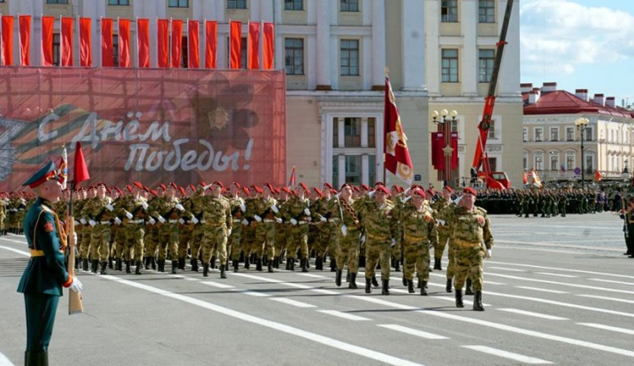 | Военнослужащие, желающие поступить на учебу в военный институт, до 1 марта года поступления подают по команде на имя командира воинской части рапорт, в котором указываются: воинское звание, фамилия, имя, отчество, занимаемая воинская должность, год и месяц рождения, образование, наименование военно-учебного заведения с указанием специальности, по которой они желают обучаться.  Лица из числа граждан, прошедших и не проходивших военную службу, изъявившие желание поступить в военный институт, подают заявление в военный комиссариат муниципального образования, в территориальные органы Росгвардии по месту жительства до 1 апреля года поступления.  В заявлении указываются: фамилия, имя и отчество, год, число и месяц рождения, адрес места жительства кандидата, наличие гражданства Российской Федерации (с указанием отсутствия иного гражданства), наименование факультета и специальности, по которой он желает обучаться.  (перечень необходимых документов, прилагаемых к заявлению (рапорту), изложена на официальном сайте института по адресу - http://spvi.ru/)  Телефон для справок: 8(395)228-90-65  г. Иркутск ул. Баррикад 56  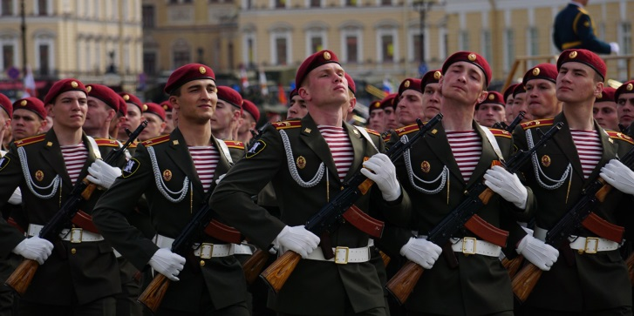 | ФЕДЕРАЛЬНОЕ ГОСУДАРСТВЕННОЕ КАЗЕННОЕ ВОЕННОЕ ОБРАЗОВАТЕЛЬНОЕ УЧРЕЖДЕНИЕ ВЫСШЕГО ОБРАЗОВАНИЯ  «САНКТ-ПЕТЕРБУРГСКИЙ  ВОЕННЫЙ ОРДЕНА ЖУКОВА ИНСТИТУТ ВОЙСК НАЦИОНАЛЬНОЙ ГВАРДИИ РОССИЙСКОЙ ФЕДЕРАЦИИ»  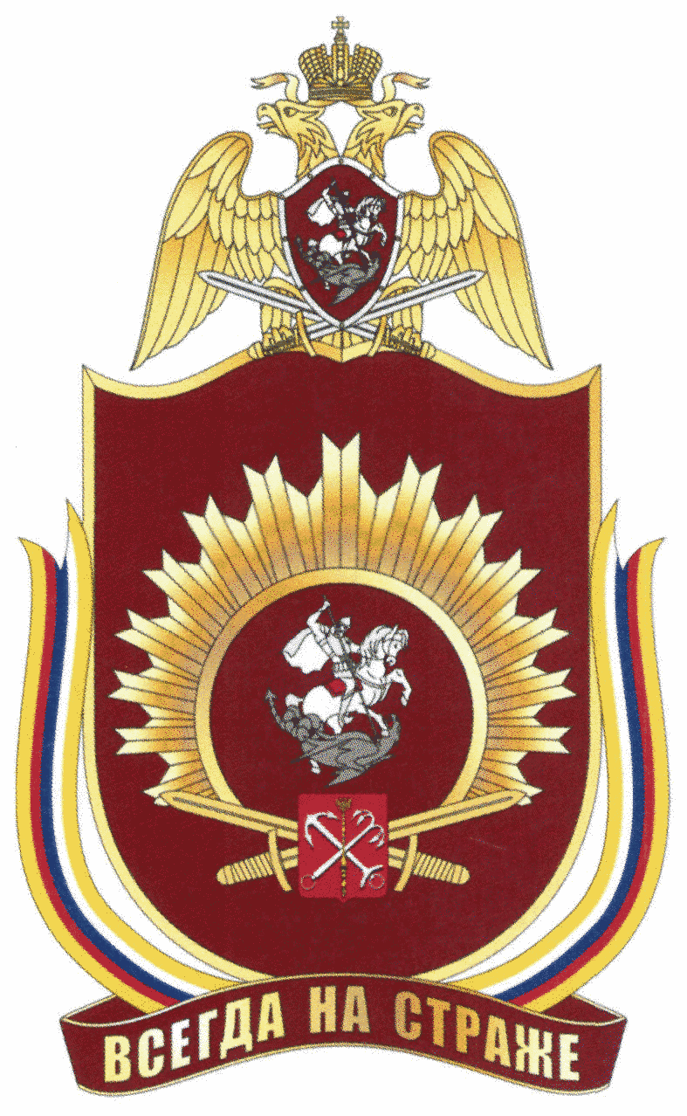
Подготовка офицеров  с высшим профессиональным образованием  для войск национальной гвардии Российской Федерации осуществляется  на двух факультетах по следующим специальностям со сроком обучения 5 лет:  - Факультет правового обеспечения национальной безопасности (командный). Квалификация - «Юрист».  Специализация - «Военно-правовая».  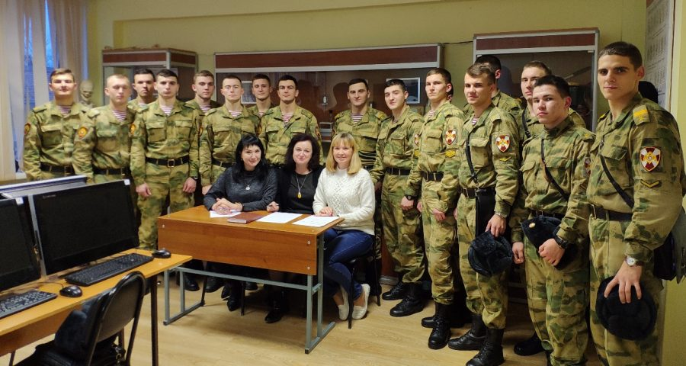  - Факультет психологии служебной деятельности (морально-психологическое обеспечение)  Квалификация - «Психолог».  Специализация – «Морально-психологическое обеспечение служебной деятельности»  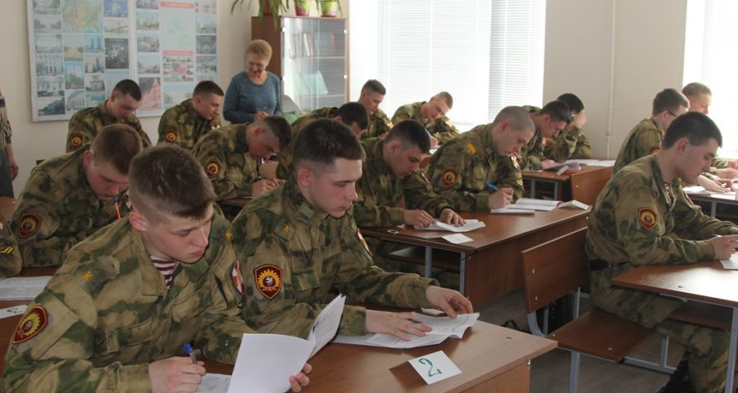 | ФАКУЛЬТЕТ (КОМАНДНЫЙ)  ОРГАНИЗАЦИОННО-ПРАВОВОЙ ДЕЯТЕЛЬНОСТИ  «Правовое обеспечение  национальной безопасности»  Кафедры факультета:  - конституционного и административного права  - уголовного процесса и криминалистики  - гражданского права  - курсантские подразделения  Основные усилия в обучении курсантов сосредоточены на их военной подготовке, привитии им командирских качеств, методических навыков обучения и воспитания подчиненных, морально-психологической устойчивости и навыков управления подразделениями при ведении боевых действий в различных условиях обстановки.  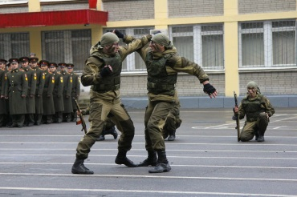  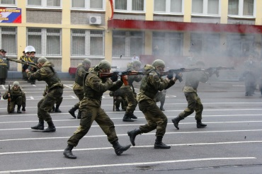  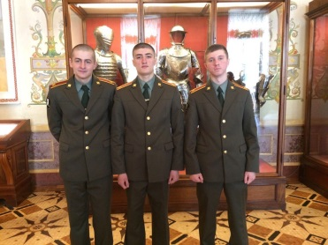  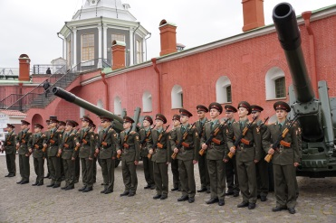 | ФАКУЛЬТЕТ  МОРАЛЬНО-ПСИХОЛОГИЧЕСКОГО ОБЕСПЕЧЕНИЯ  «Психология служебной деятельности»  Кафедры факультета:  - психологии служебной деятельности  - общей и прикладной психологии  А так же:  - математики и информатики  - обеспечения служебно-боевой деятельности  - автомобилей, бронетанкового вооружения и техники  - физической подготовки и спорта  - огневой подготовки  - тактики  - управления повседневной деятельности  - социальных и общественно-экономических дисциплин  На факультете создана и постоянно совершенствуется учебно-материальная база. На кафедрах факультета преподают десять кандидатов и три доктора наук. Используя современные методики и технические средства, профессорско-преподавательский и командный состав в течении пяти лет обучает курсантов военно-профессиональным, психологическим и гуманитарным наукам.  